ÉCOLE DES PONTS PARISTECH, ISAE-SUPAERO, ENSTA PARIS, TÉLÉCOM PARIS, MINES PARISTECH, MINES SAINT-ÉTIENNE, MINES NANCY, IMT ATLANTIQUE, ENSAE PARIS, CHIMIE PARISTECH.
Concours Centrale-Supélec (Cycle International), Concours Mines-Télécom, Concours Commun TPE/EIVP.
CONCOURS 2020
DEUXIÈME ÉPREUVE DE PHYSIQUE
Durée de l'épreuve : 4 heures
L'usage de la calculatrice et de tout dispositif électronique est interdit.
Les candidats sont priés de mentionner de façon apparente sur la première page de la copie :
PHYSIQUE II - PC
L'énoncé de cette épreuve comporte 9 pages de texte.
Si, au cours de l'épreuve, un candidat repère ce qui lui semble être une erreur d'énoncé, il le signale sur sa copie et poursuit sa composition en expliquant les raisons des initiatives qu'il est amené à prendre.
Microscopie optique
Afin de contrôler la qualité des tissages, Antoni Van Leeuwenhoek (1632-1723), apprenti drapier aux Pays Bas, inventa le premier microscope à fort grandissement vers 1668. Cet instrument permit, grâce à la curiosité de son inventeur, de découvrir l'existence d'un monde vivant à une échelle invisible à l'œil nu. Ces découvertes marquèrent la naissance de la microbiologie. Cet instrument n'a jamais cessé d'évoluer pour extraire un maximum d'informations de l'échantillon étudié en trouvant de nouveaux contrastes et en explorant des échelles toujours plus petites.
Dans une première partie, nous préciserons la limite de résolution de l'œil afin d'apprécier ensuite, dans la partie II, l'apport du microscope de Van Leeuwenhoek pour réussir à voir de petits détails.
Pour observer des échantillons biologiques transparents faiblement contrastés, Frederik Zernike (18881966) proposa une technique originale d'observation sur fond noir, la microscopie à contraste de phase. Cette découverte lui valut l'attribution du prix Nobel de physique en 1953. Le principe de cette technique fait l'objet de la partie III.
Plus récemment, l'utilisation de lasers pulsés comme source de lumière pour les microscopes permet à la fois de nouveaux contrastes spécifiques des différents constituants d'un tissu biologique, mais également une imagerie tridimensionnelle. La partie IV propose de s'intéresser à certains aspects de la microscopie << biphotonique >>.
Quatre documents informatifs sont rassemblés à la fin de l'énoncé.
La notation $1^{′}$ désigne la valeur angulaire 1 minute d'arc, c'est-à-dire un soixantième de degré, soit $1^{′}=2,9×{10}^{−4}$ rad. Les vecteurs sont surmontés d'une flèche, sauf s'ils sont unitaires et sont alors surmontés d'un accent circonflexe. Traditionellement, les nombres complexes sont soulignés. Une grandeur portant un astérisque, comme ${\underline{z}}^{∗}$, désignera le complexe conjugué de $\underline{z}$. L'intensité $I(x,t)$ associée à une onde monochromatique d'amplitude complexe $\underline{s}(x,t)$ correspondra au produit $\underline{s}(x,t)×{\underline{s}}^{∗}(x,t)$.
I. - Pouvoir de résolution de l'œil humain
Cette partie s'appuie sur les documents 1, 2 et 3.
L'œil peut être modélisé par une lentille mince convergente de distance focale variable $f^{′}$ placée dans l'air, d'indice $n=1$ et de diamètre $D$, identique à celui de la pupille d'entrée de l'œil. On désigne par $\overset{‾}{λ}$ la longueur d'onde moyenne du rayonnement visible égale à 500 nm .
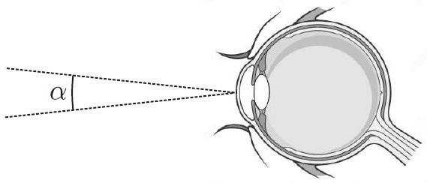
Figure 1 - Géométrie de l'œil.
Dans cette partie on considérera deux objets, ponctuels, incohérents, placés dans l'air à une distance grande devant le punctum remotum, dont les images se forment au centre de la fovéa d'un œil emmétrope. Comme indiqué sur la figure 1, ils sont vus sous un angle $α$.
- 1 - En considérant le nombre fini $N$ de cônes présents par unité de surface au centre de la fovéa et sans tenir compte de la diffraction, estimer la valeur minimale de $α$ notée $α_{1}$, permettant de discerner les deux objets situés à l'infini. Le résultat sera donné en fonction de $N$, et $f^{′}$ puis sera estimé numériquement en minute d'arc.
$◻2$ - En raison de la diffraction par la pupille, l'image d'un objet ponctuel est une tâche sur la rétine. En tenant compte de la diffraction, estimer de nouveau la valeur minimale de $α$ notée $α_{2}$ séparant deux objets ponctuels incohérents vus distinctement par un œil emmétrope au centre de sa fovéa. Exprimer $α_{2}$ en fonction de $\overset{‾}{λ}$ et $D$ et comparer sa valeur à celle de $α_{1}$.
$◻3$ - En utilisant la valeur minimale $α_{2}=1^{′}$ séparant deux objets ponctuels incohérents à distance finie, calculer numériquement la dimension $a_{1}$ du plus petit motif observable à l'œil nu. Donner un exemple d'objet possédant une dimension de longueur comparable à $a_{1}$.
II. - Microscope de Van Leeuwenhoek
Le premier microscope de Van Leeuwenhoek, était rudimentaire et reposait sur l'utilisation d'une seule lentille boule. Après polissage d'une goutte de silice fondue, Van Leeuwenhoek, obtint des lentilles boule de rayon $R=0,60 mm$ de centre $C$. L'indice optique de la silice sera noté $n$, les foyers objet et image de la lentille sont respectivement notés $F$ et $F^{′}$.
- 4 - Expliquer, à l'aide d'un schéma optique précis, l'intérêt d'introduire une telle lentille entre l'échantillon et l'observateur.
Sur la figure 2 on a représenté la trajectoire d'un rayon lumineux initialement parallèle à l'axe optique (Cz) se propageant dans une lentille boule d'indice optique $n$ placée dans l'air d'indice unitaire. Les rayons incidents et émergents se coupent dans un plan passant par $C$, perpendiculaire à l'axe (Cz). L'étude sera menée dans l'approximation de Gauss.
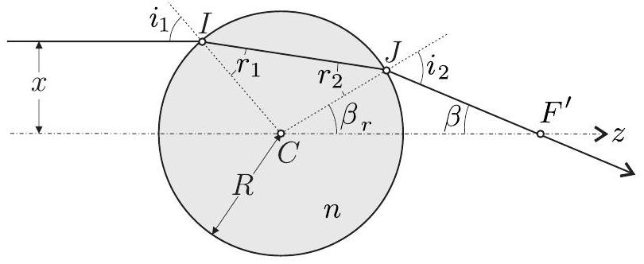
Figure 2 - Lentille boule
Les angles formés entre les rayons lumineux et les normales aux dioptres sont notés $i_{1}$, au point $I$ en entrée de la lentille et $i_{2}$ à l'extérieur de la lentille au point $J$, en sortie. De même, les angles intérieurs seront notés $r_{1}$ et $r_{2}$. L'angle $\hat{F^{′}CJ}$ est noté $β_{r}$ et l'angle de déviation $\hat{CFJ}$ sera noté $β$.
- 5 - Déterminer la relation entre $i_{1}$ et $i_{2}$. Exprimer $i_{1}$ en fonction de $x$ et $R$. Exprimer $β_{r}$ en fonction de $i_{1}$ et $n$, puis en fonction de $x,R$ et $n$. Exprimer $β$ en fonction de $i_{1}$ et $β_{r}$ puis de $x,R$ et $n$. En déduire la distance focale $f_{L}^{′}$ définie comme la distance $CF^{′}$ sur la figure 2 en fonction $n$ et $R$. Estimer enfin numériquement $f_{L}^{′}$ en prenant $n=1,5$.
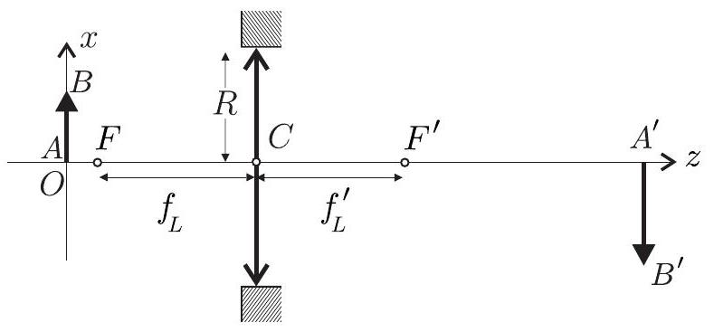
Figure 3 - Lentille mince équivalente à la lentille boule
Dans toute la suite, ( $Ox$ ) désigne la direction transverse à l'axe optique contenant l'objet étudié. On limite l'étude au plan ( $Ox,Oz$ ) et on prendra $f_{L}^{′}=1,0 mm$. On utilise à présent un modèle de lentille mince équivalent à la lentille boule, possédant la même distance focale $f_{L}^{′}$ et le même rayon $R$. Celle-ci est représentée sur la figure 3.
On rappelle que la relation de conjugaison pour une lentille mince de centre $C$ dans l'approximation de Gauss s'écrit :
$$\frac{1}{\overline{CA^{′}}}−\frac{1}{\overline{CA}}=\frac{1}{\overline{CF^{′}}}$$
Le grandissement transversal $γ$ d'un système optique est défini comme le rapport de la taille de l'image et de la taille de l'objet $γ=\frac{\overline{A^{′}B^{′}}}{\overline{AB}}$, tous deux orientés transversalement à l'axe optique. Une des normes actuelles est d'imposer une distance $ℓ=195 mm$ sur l'axe optique entre un objet et son image à travers l'objectif.
- 6 - Déterminer l'expression de $\overline{CA}$ en fonction de $ℓ$ et $f_{L}^{′}$ pour que le grandissement transversal $γ$ du microscope de Van Leeuwenhoek soit supérieur à 1 en valeur absolue dans l'approximation de Gauss. On a ici $ℓ≫4f_{L}^{′}$, en déduire une expression approchée de $γ$.
Une onde $\underline{s}(x,z,t)$ plane progressive harmonique de vecteur d'onde $\vec{k}=k_{x}{\hat{u}}_{x}+k_{z}{\hat{u}}_{z}$, de pulsation $ω$ s'écrira sous la forme complexe : $\underline{s}(x,z,t)=\underline{A}e^{i(ωt−\vec{k}⋅\vec{r})}$. En raison des dimensions impliquées, il faut considérer des objets cohérents pour estimer la résolution de cette lentille. On utilise pour cela une mire sinusoïdale de pas $a>λ$, placée au voisinage de $F$ éclairée par une onde plane monochromatique (figure 4). L'épaisseur de la mire ne joue aucun rôle. On prendra $λ=500 nm$.
La transmittance $t_{1}(x)$ par la mire sinusoïdale placée en $z=0$, entre les onde incidente ${\underline{s}}_{i}$ et transmise ${\underline{s}}_{t}$ est définie par la relation ${\underline{s}}_{t}\left(x,z=0^{+},t\right)=t_{1}(x){\underline{s}}_{i}\left(x,z=0^{−},t\right)$ avec $t_{1}(x)=\left[1+cos⁡\left(\frac{2πx}{a}\right)\right]/2$. L'onde incidente plane harmonique se propage suivant l'axe optique, sous la forme
$${\underline{s}}_{i}(z,t)={\underline{A}}_{0}e^{i\left(ωt−zk_{0}\right)}\text{ avec }k_{0}=2π/λ$$
$◻7$ - Proposer un moyen expérimental permettant de générer le signal ${\underline{s}}_{i}(z,t)$. Exprimer l'onde transmise ${\underline{s}}_{t}(x,z,t)$ après la mire sous la forme de trois ondes planes progressives monochromatiques :
$${\underline{s}}_{t}(x,z,t)={\underline{A}}_{1}e^{i\left(ωt−{\vec{k}}_{1}⋅\vec{r}\right)}+{\underline{A}}_{2}e^{i\left(ωt−{\vec{k}}_{2}⋅\vec{r}\right)}+{\underline{A}}_{3}e^{i\left(ωt−{\vec{k}}_{3}⋅\vec{r}\right)}$$
On précisera pour chacune le vecteur d'onde : ${\vec{k}}_{1},{\vec{k}}_{2}$ et ${\vec{k}}_{3}$ en fonction de $λ$ et $a$. Les amplitudes ${\underline{A}}_{1},{\underline{A}}_{2}$ et ${\underline{A}}_{3}$ seront données en fonction de ${\underline{A}}_{0}$. Décrire la figure observée dans le plan focal image de la lentille boule en précisant les positions
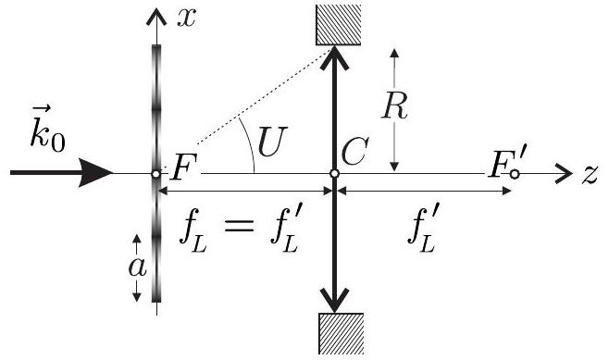
Figure 4 - Introduction d'une mire sinusoïdale au foyer.
et la nature des images.
Le rayon d'inclinaison maximale qui peut participer à la formation de l'image à travers l'objectif est défini par un angle $U$ par rapport à l'axe optique dont la tangente a pour valeur $tan⁡U=R/f_{L}^{′}$.
$◻8$ - Estimer numériquement $tan⁡U$. Exprimer le pas minimal $a_{2}$ observable avec ce montage en fonction de $U$ et $λ$ puis en fonction de $R,λ$ et $f_{L}^{′}$. Comparer numériquement $a_{2}$ à $a_{1}$ et commenter ce résultat.
III. - Microscope à contraste de phase
Les échantillons biologiques transparents possèdent souvent un indice optique proche de celui de la solution aqueuse qui les contient. Il faut parfois colorer certaines parties pour parvenir à les observer. Ces colorants peuvent perturber le fonctionnement des cellules et fausser ainsi les résultats. Frederik Zernike inventa le microscope à contraste de phase où les images sont contrastées sans coloration.
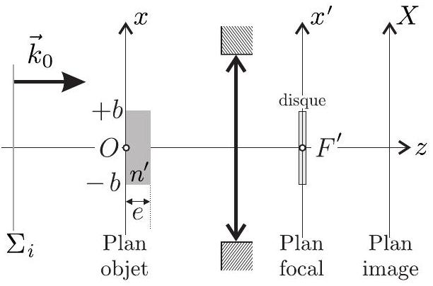
Figure 5 - Dispositif de Zernike
On a représenté sur la figure 5 un échantillon transparent homogène d'épaisseur $e$ suivant ( $Oz$ ), d'indice $n^{′}$ placé en $O$ dans un milieu d'indice unitaire, éclairé par une onde plane progressive monochromatique de longueur d'onde $λ$, dont on a schématisé une surface d'onde notée $Σ_{i}$. Les variables $x,x^{′}$, et $X$ désignent respectivement les positions transverses à l'axe optique dans les plans objet, focal image et image.
- 9 - Représenter l'allure d'une surface d'onde après la traversée de l'échantillon.
L'onde incidente s'écrit sous la forme ${\underline{s}}_{i}(t)={\underline{A}}_{0}e^{iωt}$. L'onde après la traversée de l'échantillon s'écrit suivant les valeurs de $x$ :
$${\underline{s}}_{t}(e,t)={\underline{A}}_{0}e^{i(ωt−φ)}\text{ avec }φ=\left\{\begin{matrix}φ_{2}\text{ pour }x<−b\text{ et }x>b \\ φ_{1}\text{ pour }−b<x<b\end{matrix}\right.$$
$◻10$ - Exprimer $φ_{1}$ et $φ_{2}$ en fonction de $e,n^{′}$ et $λ$. En écrivant la transmittance sous la forme
$${\underline{t}}_{2}(x)=\left\{\begin{matrix}1 & \text{ pour }x<−b\text{ et }x>b \\ e^{−iφ^{′}} & \text{ pour }−b<x<b\end{matrix}\right.$$
exprimer la constante $φ^{′}$ en fonction de $e,n^{′}$ et $λ$.
11-Dans quelles conditions physiques peut-on écrire ${\underline{t}}_{2}(x)$ sous la forme ${\underline{t}}_{2}(x)=1−iφ^{′}$ pour $−b<x<b$ ? Dans toute la suite on supposera ces conditions vérifiées.
L'amplitude de l'onde diffractée dans le plan focal est obtenue grâce à la transformée de Fourier (notée T.F.) de la transmittance $\underline{t}(x)$. L'amplitude de l'onde résultante dans le plan image est proportionnelle à la transformée de Fourier inverse (notée T. $F^{−1}$ ) de l'amplitude de l'onde dans plan focal image. Le grandissement de l'objectif est noté $γ$. On notera $δ(u)$ la distribution de Dirac en variable $u$ correspondant à la fréquence spatiale $u=\frac{k_{x}}{2π}$. On rappelle que $δ(u)$ est non nulle uniquement en $u=0$. La quantité $α$ désigne une constante de proportionnalité qui ne sera pas calculée.
Plan objet | T.F. | Plan focal image | T.F $^{−1}$ | Plan image
$$t(x)=1$$ | $$→$$ | $$δ(u)$$ | $$→$$ | $$α$$
$$\underline{t}(x)=iφ(x)$$ | $$→$$ | $$iΦ(u)$$ | $$→$$ | $$iαφ\left(\frac{X}{|γ|}\right)$$

12- Dans l'approximation de Gauss, déterminer l'expression de la fréquence spatiale $u$ en fonction de $f_{L}^{′},x^{′}$ et $λ$.
L'amplitude de l'onde dans le plan image s'écrit sous la forme : ${\underline{s}}_{1}(X,t)={\underline{S}}_{1}(X)e^{iωt}$
-13 - Par linéarité de la transformée de Fourier, déterminer l'expression de l'amplitude complexe ${\underline{S}}_{1}(X)$ de l'onde dans le plan image de l'objectif. On écrira ${\underline{S}}_{1}(X)$ en fonction de $α,n^{′},e$ et $λ$ sur les deux domaines $|X|>|γ|b$ et $|X|<|γ|b$. En déduire une expression réelle de l'intensité $I_{1}(X)$ observée dans le plan image en fonction des mêmes variables. Exprimer alors en fonction de $φ^{′}$, le contraste dans le plan image défini par la relation $C_{1}=\frac{I_{max}−I_{min}}{I_{max}+I_{min}}$ où $I_{max}$ et $I_{min}$ désignent respectivement les valeurs maximales et minimales de l'intensité dans le plan image.
$◻14$ - Pour améliorer le contraste, on place au foyer image $F^{′}$ de l'objectif un disque, de diamètre suffisamment petit pour être négligé, dont le rôle est d'apporter un déphasage de $+π/2$ à l'onde qui le traverse (voir figure 5). En précisant les intervalles en $X$ considérés, déterminer, en fonction de $φ^{′}$, les expressions de l'amplitude ${\underline{S}}_{2}(X)$ et l'intensité $I_{2}(X)$ de l'onde dans le plan image de l'objectif. En déduire le contraste $C_{2}\left(φ^{′}\right)$. Commenter ce résultat.
15- Pour augmenter $C_{2}$, le disque placé en $F^{′}$, en plus d'être toujours déphasant ( $+π/2$ ), devient partiellement absorbant de transmittance ${\underline{t}}_{3}\left(x^{′}\right)$ telle que $\left|{\underline{t}}_{3}\left(x^{′}\right)\right|<1$. Exprimer le contraste $C_{3}$ en fonction du module de ${\underline{t}}_{3}$ et de $φ^{′}$. Commenter ce résultat.
IV. - Microscopie non linéaire
L'utilisation d'un laser pulsé comme source de lumière permet à certains constituants des tissus comme le collagène d'émettre un signal détectable et de pouvoir obtenir des images tridimensionnelles sans utiliser de colorant.
IV.A. - Réponse non linéaire de l'échantillon
Pour étudier la réponse d'un composé comme le collagène à une onde électromagnétique, on utilise un modèle classique où le système est une charge $q$ de masse $m$ liée par une force $\vec{F}$ à un centre $O$ fixe dans le référentiel de l'échantillon. On supposera le mouvement de $q$ unidimensionnel suivant la direction entre $O$ et $q$, cette distance sera appelée $x(t)$. Pour simplifier, on ne s'intéressera qu'à la composante électrique du champ incident $\vec{E}(t,x,z)$ et, en raison des dimensions impliquées, seule la dépendance temporelle de $\vec{E}$ aura un effet sur le mouvement de $q$. On utilise l'expression de $\vec{E}(t)={\vec{E}}_{0}e^{iωt}+{\vec{E}}_{0}e^{−iωt}$ dans laquelle ${\vec{E}}_{0}=E_{0}{\hat{u}}_{x}$ est le vecteur polarisation constant.
Les effets des champs magnétique et de pesanteur sont négligés dans le bilan de forces. L'interaction de la charge $q$ avec son environnement est modélisée par une force de friction visqueuse : $\vec{f}=−mΓ\frac{dx}{dt}{\hat{u}}_{x}$ avec $Γ>0$. La force liant $q$ à $O$ s'écrit $\vec{F}={\vec{F}}_{1}=−mω_{p}^{2}x{\hat{u}}_{x}$. En régime sinusoïdal forcé établi à la pulsation $ω$, on cherche à décrire le mouvement de $q$ donné par une fonction $x_{1}(t)$ réelle, correspondant à la superposition de deux fonctions harmoniques complexes conjuguées :
$$x_{1}(t)={\underline{X}}_{1}(ω)e^{iωt}+{\underline{X}}_{1}^{∗}(ω)e^{−iωt}$$
16 - En appliquant le principe fondamental de la dynamique à $q$, dans le référentiel de l'échantillon supposé galiléen, montrer que le mouvement de $q$ est décrit par la fonction :
$$x(t)=x_{1}(t)=\frac{qE_{0}e^{iωt}}{m\underline{D}(ω)}+\frac{qE_{0}e^{−iωt}}{m{\underline{D}}^{∗}(ω)}$$
dans laquelle on précisera l'expression de $\underline{D}(ω)$ en fonction de $ω,Γ$ et $ω_{p}$.
Pour des valeurs de $E_{0}$ suffisamment intenses, une non linéarité dans la force de rappel doit être introduite. Dans ces conditions, la force de rappel se met sous la forme $\vec{F}=\vec{F_{2}}=−m\left(ω_{p}^{2}x+βx^{2}\right){\hat{u}}_{x}$.
- 17 - Déterminer l'énergie potentielle $V(x)$ associée à ${\vec{F}}_{2}$. Cette énergie potentielle peut-elle concerner une entité possédant un centre de symétrie en $O$ ?
- 18 - Dans ce cas non linéaire, le mouvement de $q$ peut s'écrire comme la somme d'une perturbation $x_{2}(t)$ et du mouvement précédent $x_{1}(t)$. On aura donc à présent $x(t)=x_{1}(t)+x_{2}(t)$ avec $\left|x_{2}(t)\right|≪\left|x_{1}(t)\right|$ à tout instant. Montrer qu'en régime sinusoïdal forcé, la perturbation $x_{2}(t)$ est solution de l'équation :
$$\frac{d^{2}x_{2}}{dt^{2}}+Γ\frac{dx_{2}}{dt}+ω_{p}^{2}x_{2}+βx_{1}^{2}=0$$
- 19 - Justifier le fait qu'il faille chercher la solution de l'équation (2) sous la forme $x_{2}(t)={\underline{X}}_{2}(ω)e^{2iωt}+{\underline{X}}_{2}^{∗}(ω)e^{−2iωt}+K$ où $K$ est une constante.
$◻20$ - En déduire une expression de ${\underline{X}}_{2}(ω),{\underline{X}}_{2}^{∗}(ω)$ et $K$ en fonction de $E_{0},\underline{D}(ω),{\underline{D}}^{∗}(ω),\underline{D}(2ω)$, ${\underline{D}}^{∗}(2ω),β,q,ω_{p}$ et $m$. Dans toute la suite on supposera que le terme constant $K$ est négligeable devant $\left|{\underline{X}}_{2}(ω)\right|$.
Dans le microscope étudié on s'intéresse au champ électrique $E_{r}(t)$ de l'onde rayonnée par l'échantillon et l'on admet sa proportionnalité à $x(t)$ : ainsi $E_{r}(t)=K_{1}x(t)$ où $K_{1}$ est une constante qu'on ne cherchera pas à déterminer. L'intensité du rayonnement est variable suivant la composition des différentes zones de l'échantillon. À l'intérieur du microscope un filtre passe haut isole le signal de plus grande pulsation dans $E_{r}(t)$. Pour réaliser l'image, un photo détecteur très sensible mesure ensuite l'intensité associée au champ électrique à $2ω$.
$21$ - Pourquoi parle-t-on dans ce cas de microscopie à deux photons?
IV.B. - Laser pulsé Titane-Saphir
Pour engendrer dans l'échantillon des signaux à $2ω$ détectables, il faut l'exciter avec des champs incidents de pulsation $ω$ d'amplitude $E_{0}$ suffisamment intense. Pour ce faire on utilise des lasers fournissant des impulsions temporelles, dont le milieu amplificateur est constitué d'un cristal de saphir dopé au ions titane ( Ti : Saphir). Sur la figure 6 sont représentées les courbes spectrales d'émission et d'absorption relative de ce cristal.
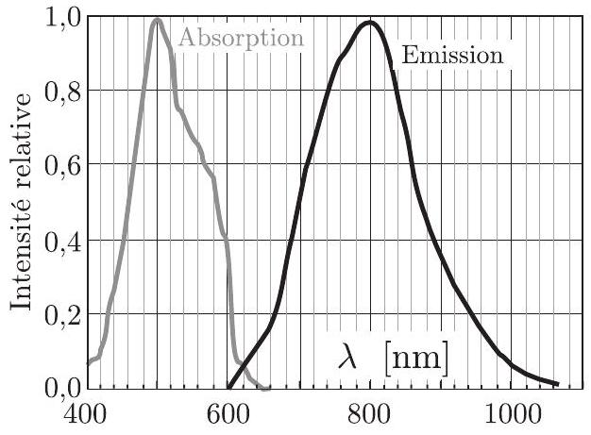
Figure 6 - Spectres d'émission et d'absorption du cristal de Ti : Saphir
22 - En utilisant la relation liant la largeur spectrale $Δν$ (en Hertz) à la durée du train d'onde $τ_{c}$ (en seconde) d'une source lumineuse : $τ_{c}Δν∼1$, proposer un ordre de grandeur de la durée $τ_{c}$ des impulsions délivrées par ce laser. On rappelle la valeur de la célérité de la lumière dans le vide $c=3,0×{10}^{8} m⋅{ s}^{−1}$.
On modélise l'émission du laser par le champ électrique $E(t)$ de la figure 7 en un point donné. La période de répétition des impulsions est $T=1,25×{10}^{−8} s$, la durée des impulsions $τ_{c}$ est dans la pratique égale à 10 fs (i.e. $1,00×{10}^{−14} s$ ). Sans respecter les échelles, on a représenté en bas de la figure 7 , le spectre en amplitude $G(ω)$ de $E(t)$. Le spectre est constitué d'un ensemble de raies régulièrement espacées de $δω$ disposées dans une enveloppe gaussienne centrée autour de la pulsation $ω_{0}$ et de largeur à mi-hauteur $Δω$.
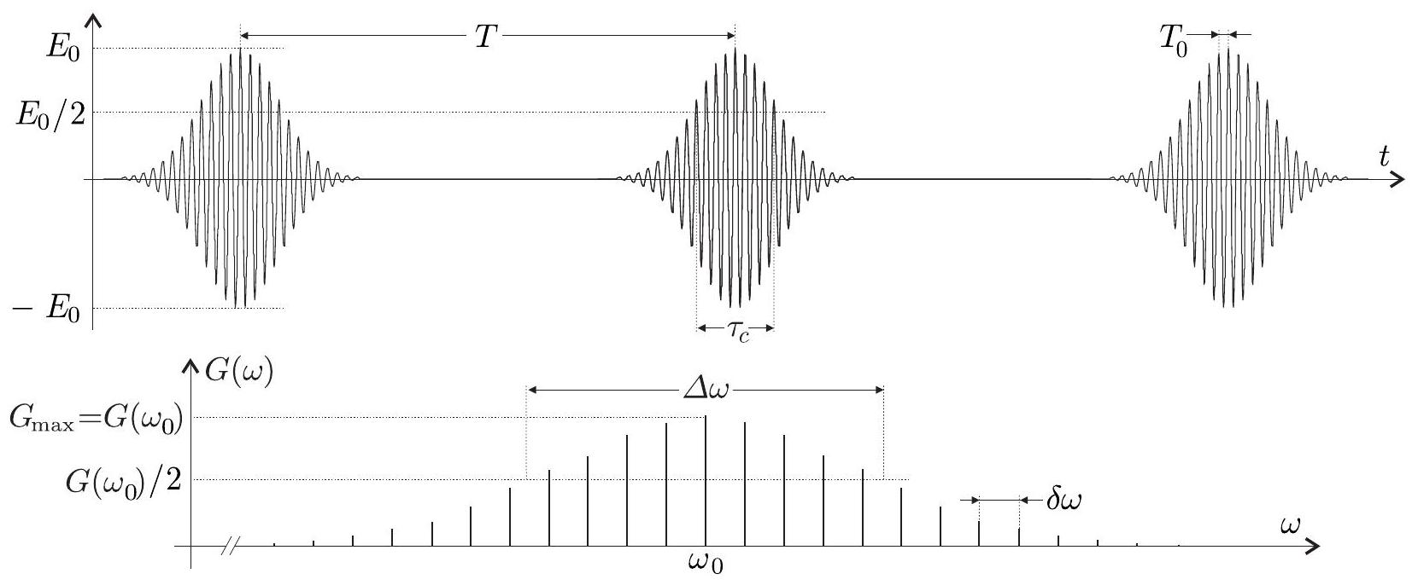
Figure 7 - Caractéristiques temporelles et spectrales du laser Ti : Saphir utilisé. En haut : Modèle d''emission pourlechamp' electrique $E(t)$ avec $T=1,25×{10}^{−}8 s$ et $τ_{c}=10fs$; en bas: $spectreG(ω)$ de $E(t)$. Les échelles ne sont pas respectées.
$◻23$ - A partir d'une lecture de la figure 6, estimer une valeur numérique raisonnable pour la pulsation $ω_{0}$ du laser. Relier les largeurs $Δω$ et $δω$ aux temps $T$ et $τ_{c}$, puis calculer leurs valeurs numériques respectives.
La puissance moyenne du laser Ti : Saphir vaut $P=1 W$, le faisceau est supposé cylindrique de rayon $W_{0}=0,5 mm$, le champ électrique associé $E(t)$ y est supposé uniforme, sa valeur maximale sera notée $E_{0}$. Il peut donc être associé localement à une onde plane sur une section circulaire de rayon $W_{0}$. En dehors de ce disque, on suppose le champ nul. Pour comprendre l'intérêt d'utiliser un laser pulsé, $E_{0}$ est comparé avec $E_{0}^{′}$ correspondant à un laser quasi monochromatique émettant en continu à $ω_{0}$, possédant les mêmes propriétés géométriques et la même puissance moyenne $P$.
$◻24$ - Justifier le fait qu'il soit plus pertinent de comparer les carrés des champs que leurs amplitudes. En faisant les hypothèses simplificatrices nécessaires sur la forme de l'impulsion estimer l'ordre de grandeur du rapport $E_{0}^{2}/E_{0}^{′2}$. Commenter ce résultat.
La structure du faisceau émis suivant $(Oz)$ du laser Ti : Saphir est en réalité gaussienne. Le champ électrique n'est plus supposé uniforme et se met sous la forme
$$E_{0}\left(W_{0},x,z\right)=A_{0}\frac{W_{0}}{W(z)}exp⁡\left[−{\left(\frac{x}{W(z)}\right)}^{2}\right]$$
Le paramètre $W_{0}$, appelé waist, correspond au minimum de la demi-largeur du faisceau
$$W(z)=W_{0}\sqrt{1+{\left(\frac{z}{z_{R}}\right)}^{2}}$$
La coordonnée $z$ est mesurée sur l'axe du faisceau avec origine au waist et $z_{R}=πW_{0}^{2}/λ_{0}$ désigne la longueur de Rayleigh.
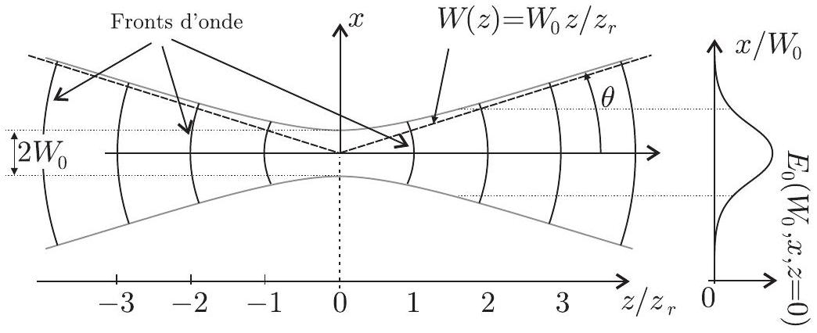
Figure 8 - Profil longitudinal et transversal du mode fondamental gaussien. La fonction $W(z)$ est tracée à gauche en fonction de $z/z_{R}$, et $E_{0}\left(W_{0},x,z=0\right)$ est tracé à droite en fonction de $x/W_{0}$.
Sur la figure 8 , on a représenté $W(z)$ en fonction de $z/z_{R}$ ainsi que les variations de $E_{0}\left(W_{0},x,z=0\right)$ dans le plan du waist en fonction de $x/W_{0}$. L'amplitude du champ électrique $\underline{E}(t,x,z)$ dans le plan $(O,x,z)$ se met sous la forme :
$$\underline{E}(t,x,z)=A_{0}\frac{W_{0}}{W(z)}exp⁡\left[−{\left(\frac{x}{W(z)}\right)}^{2}\right]ψ_{ω_{0}}(t)e^{iχ(z)}=E_{0}\left(W_{0},x,z\right)ψ_{ω_{0}}(t)e^{iχ(z)}$$
où la fonction $ψ_{ω_{0}}(t)$ permet de représenter l'impulsion temporelle étudiée auparavant. Le terme de phase $e^{iχ(z)}$, ne jouera aucun rôle dans le raisonnement.
Le faisceau laser traverse l'objectif du microscope, il est focalisé en son foyer image $F^{′}$. On prendra $CF^{′}=f_{L}^{′}=1,00 mm$. Le faisceau est représenté sur la figure 9.
$◻25$ - En considérant un waist $W_{0}$ de $0,50 mm$, calculer la valeur numérique de la longueur de Rayleigh $z_{R}$ associée à ce laser. En déduire la raison pour laquelle le faisceau sera focalisé au foyer $F^{′}$ de l'objectif du microscope.
$◻26$ - On note $W_{0}^{′}$ le waist du faisceau en $F^{′}$. Exprimer $W_{0}^{′}$ en fonction de $λ,f_{L}^{′}$ et $W_{0}$. Estimer sa valeur numérique.
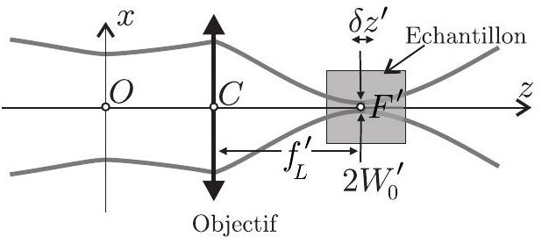
Figure 9 - Trajectoire du faisceau laser à travers l'objectif modélisé par une lentille mince convergente.
On admet que $2W_{0}^{′}$ correspond à la résolution latérale de l'objectif. Après la lentille, on repère la position sur l'axe ( $Oz$ ) par la coordonnée $z^{′}$ dont l'origine est prise en $F^{′}$.
L'amplitude du champ électrique $E_{0}\left(W_{0}^{′},x,z^{′}\right)$ associé au laser focalisé sera d'autant plus importante qu'on se rapproche de $F^{′}$. Pour apprécier la résolution axiale de l'objectif, il faut trouver la profondeur $δz^{′}$ autour de $F^{′}$ sur laquelle $E_{0}\left(W_{0}^{′},x,±δz^{′}/2\right)$ reste suffisant pour générer dans l'échantillon un signal à $2ω$ détectable. On estime ainsi que si l'intensité du signal à $2ω_{0}$ en $z^{′}/2$ est divisée par 10 par rapport à l'intensité maximale en $z=f_{L}^{′}$, alors elle ne sera plus suffisante.
L'intensité du signal à $2ω$ est proportionnelle au carré du champ électrique à $2ω$, lui-même proportionnel au carré du champ incident à $ω_{0}$. La profondeur $δz^{′}$ est donc définie par la relation
$$\frac{E_{0}^{4}\left(W_{0}^{′},x=0,z^{′}=±δz^{′}/2\right)}{E_{0}^{4}\left(W_{0}^{′},x=0,z^{′}=0\right)}=\frac{1}{10}$$
$◻27$ - Exprimer $δz^{′}$ en fonction de $W_{0}^{′}$ et $λ$ puis estimer sa valeur numérique.
Les dimensions $δz^{′}$ et $W_{0}^{′}$ sont comparables aux diamètres des fibres de collagène qui s'entrelacent pour former les tissus biologiques.
- 28 - Le faisceau d'un laser Ti : Saphir est focalisé par un objectif de microscope sur un échantillon comportant des fibres de collagène. En s'aidant du document 4 , expliquer comment, en récupérant une partie du signal à $2ω_{0}$ généré par l'échantillon vers l'objectif, il est possible de construire une image tridimensionnelle, comme celle de la figure ci-contre, sans aucune coloration.
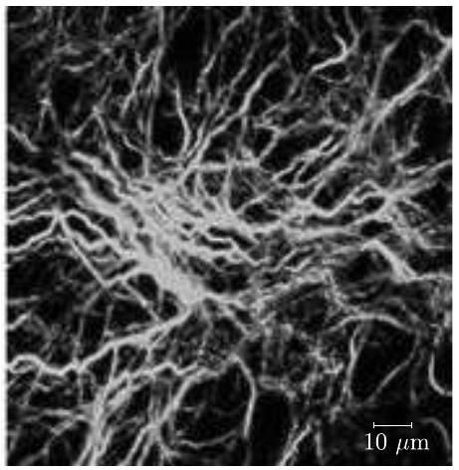
Document 1 : Modélisation de l'œil humain emmétrope
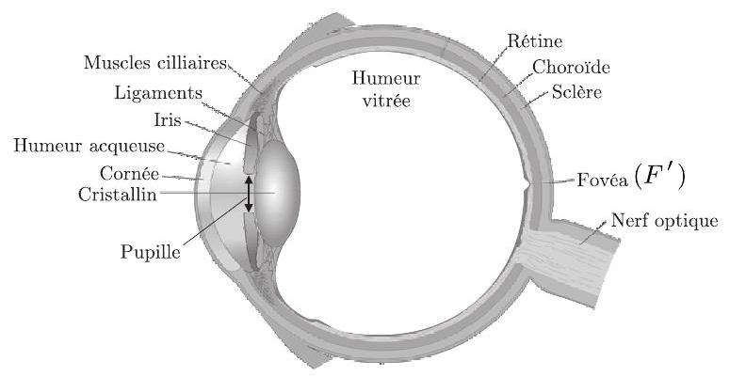
Diamètre de la pupille : $D=3 mm$
Indice de l'humeur vitrée : 1,33
Indice du cristallin : 1,45
Sans accommodation
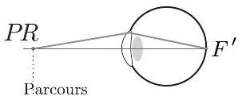
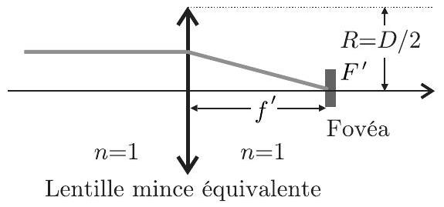
La fovéa contient en son centre environ $N=160000$ cônes $/{mm}^{2}$, chacun de ces cônes est une cellule photosensible.
Le punctum proximum $(PP)$ est le point le plus proche que l'on peut voir distinctement. Il est situé à 25 cm de la pupille et tel que dans cette situation $f^{′}=f_{1}^{′}=16 mm$.
Le punctum remotum $(PR)$ est la distance à partir de laquelle l'œil n'accommode plus, il est tel que dans cette situation $f^{′}=f_{2}^{′}=17 mm$.
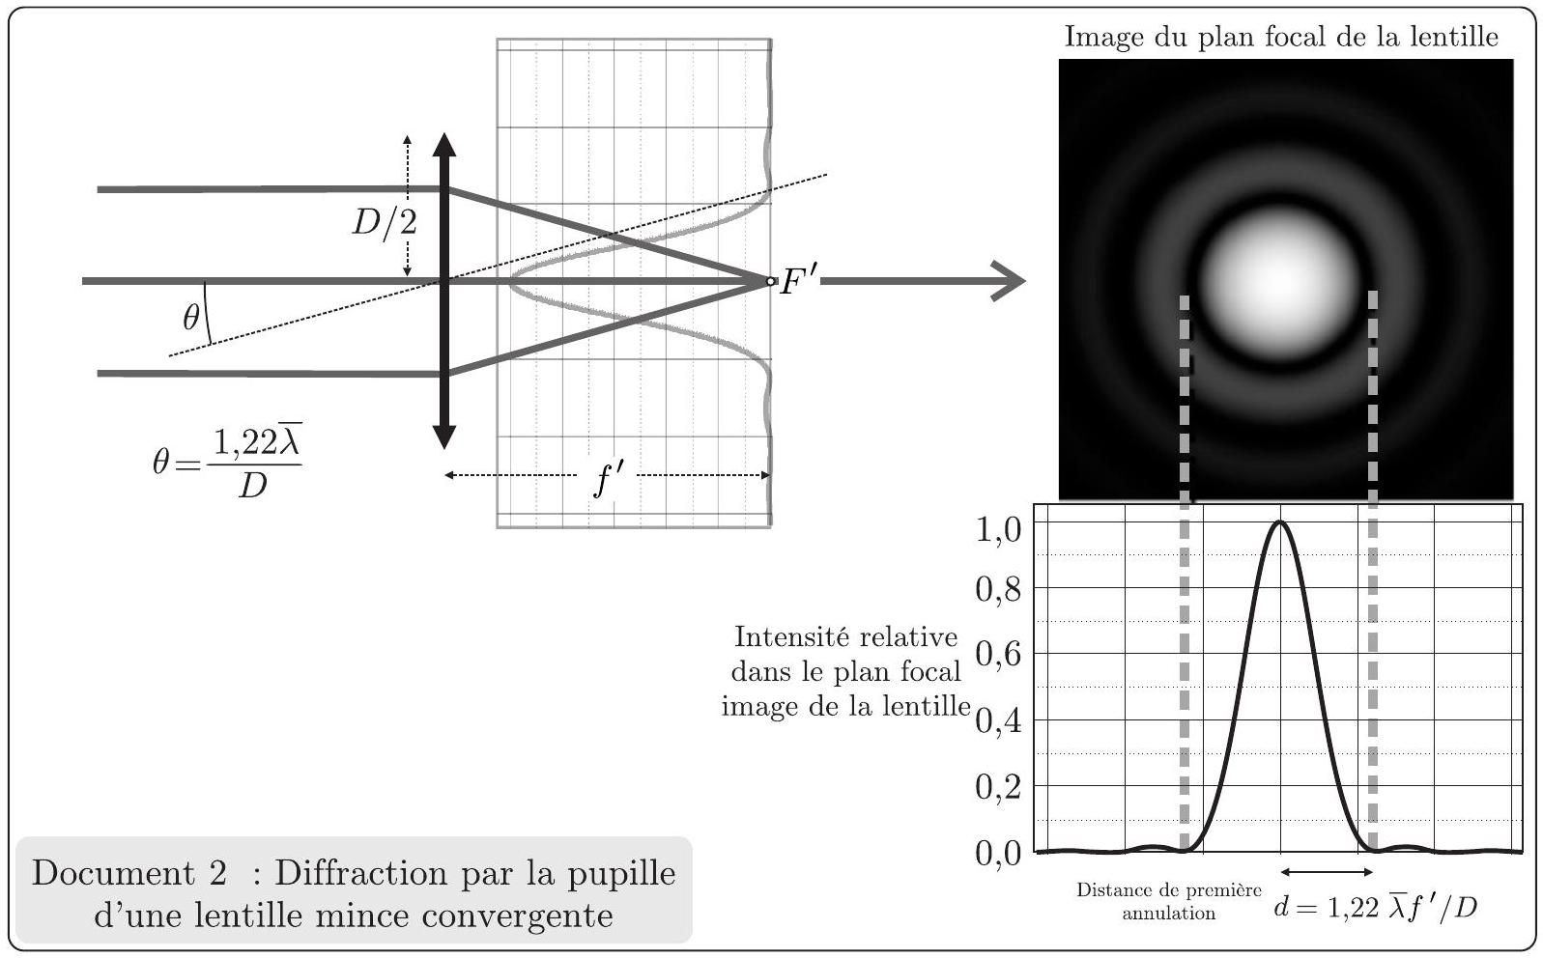
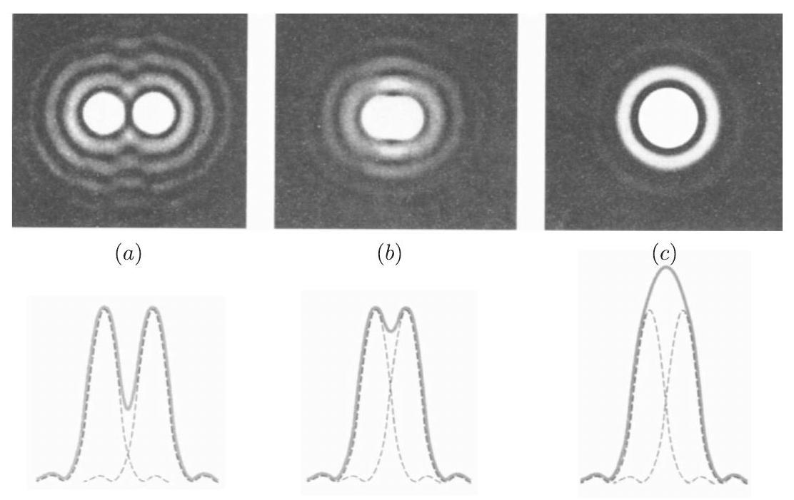
Document 3 : Pouvoir de séparation entre deux taches issues de sources incohérentes
Images de deux sources ponctuelles incohérentes à travers une lentille convergente pour différentes valeurs de l'angle $α$ par rapport à l'axe de symétrie.
Seuls les cas (a) et (b) permettent de discerner deux maxima. En (b), il s'agit de l'angle minimal permettant de discerner deux taches.
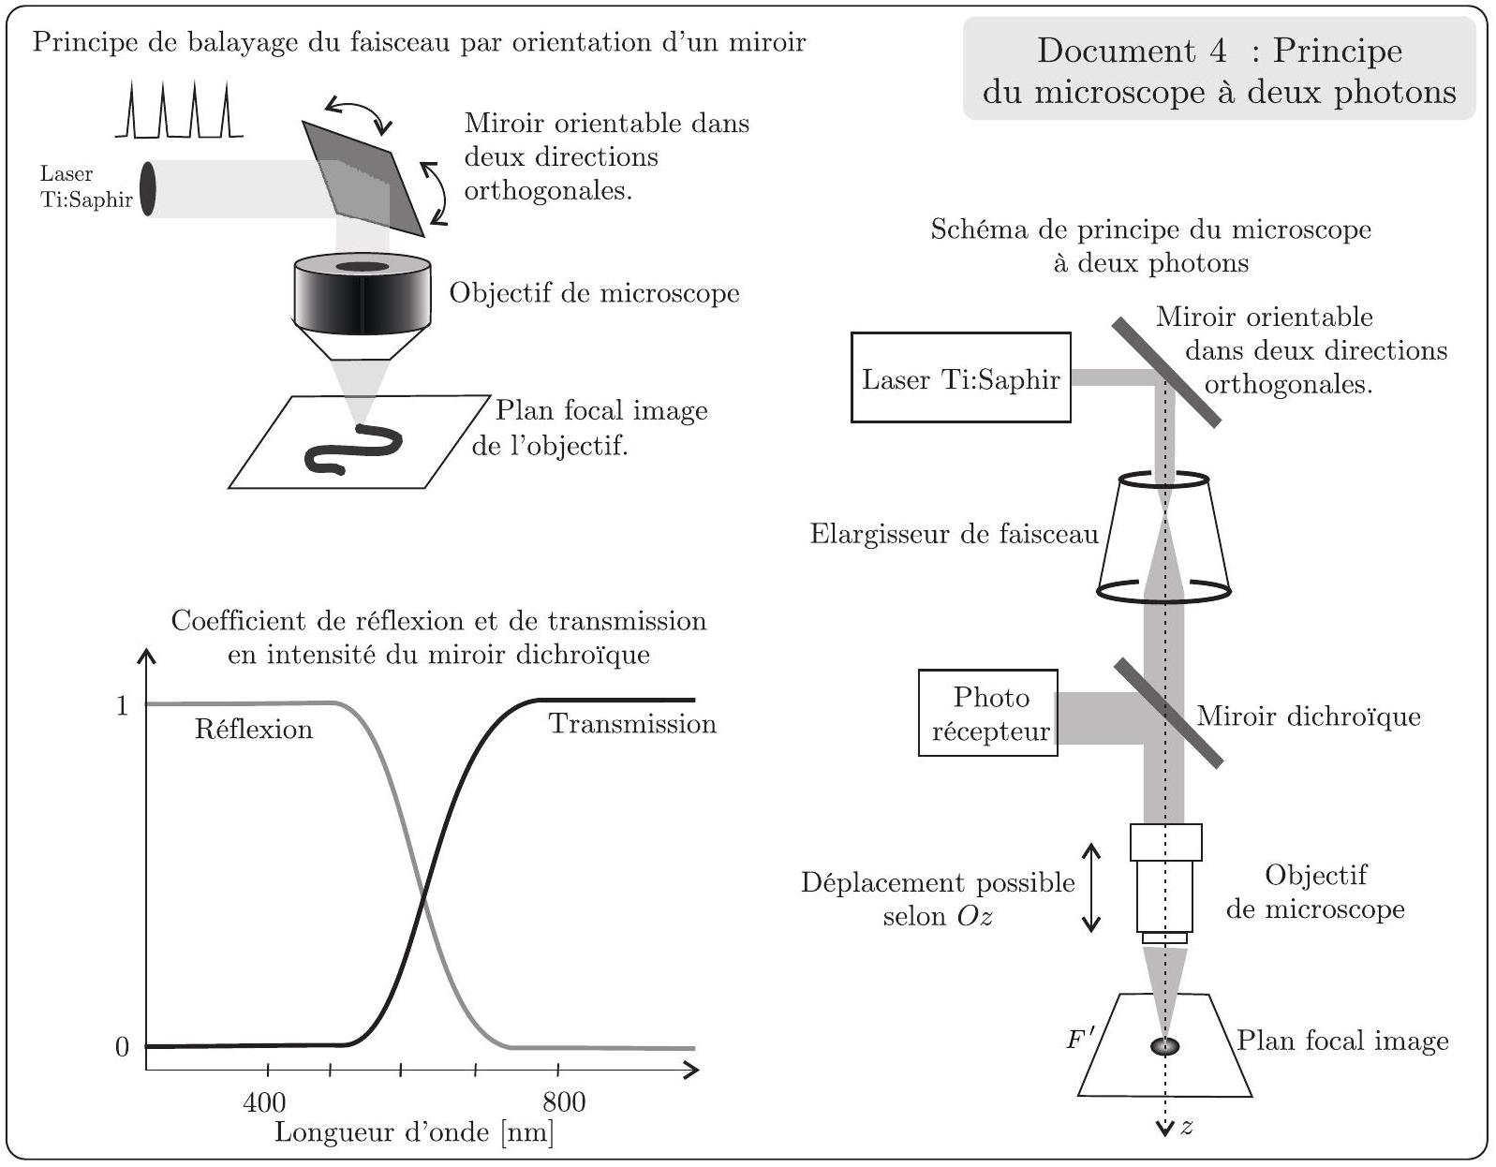
FIN DE L'ÉPREUVE

- Les sujets sont la propriété du GIP CCMP. Ils sont publiés les termes de la licence
Creative Commons Attribution - Pas d'Utilisation Commerciale - Pas de Modification 3.0 France.
Tout autre usage est soumis à une autorisation préalable du Concours commun Mines Ponts.

